西部商学院2018年硕士研究生EMBA

复试报道流程
一、复试原则
复试工作严格执行国家政策，坚持公平、公正、公开的原则，做到政策透明、程序公正、结果公开，切实维护考生的合法权益。
二、报道须知
1.凡取得我院复试资格的考生，均须参加复试。
2.复试提交材料按学校研究生院网页公布要求提供（网址：http://yz.swufe.edu.cn/web/2018-03/22/201803220806087319.html。
3.考生报到时间：2018年4月 14 日（上午8:00-12:30）
4.报到地点：西南财经大学光华校区文渊园西部商学院办公楼一楼大厅
5. 不按规定时间报到、提交材料不齐的考生，不予复试。
6. 复试收费标准为120元/人。（须在4月12日24:00前在我校财务网站“西南财经大学缴费平台”或微信公众号“西南财经大学财务处”完成缴费）
7. 本次复试采取双盲复试形式，考生面试的考场分组情况在开始前30分钟予以公布。
三、报道流程
- 所有复试报到考生，2018年4月14日早上7:40自行去校医院(财大光华校区北三门旁)，凭身份证、准考证进行体检（需空腹）后，再进行报到。
- 报到程序：体检——复试缴费（网上缴费、现场审核）——预审（提交复试所需资料）——在复试资格审查表上亲笔签名——查看复试安排。
注：已参加过本年度复试体检的考生，报道时出示体检报告后，无需再次体检。
四、报到考生需提交材料
学院（中心）报到时须提交的材料
序号 | 材料名称 | 要求
1 | 复试考生资格审查单  (须粘一寸彩色照片) | 点击“阅读原文”下载
2 | 身份证 | 原件及复印件一份，复印件须由考生本人签名
3 | 学历证书 | 原件及复印件一份，复印件须由考生本人签名
4 | 教育部学历证书电子注册备案表  或学历认证报告  (复印件一份，并由考生本人签名) | 点击“阅读原文”下载
5 | 教育部留学服务中心学历认证书  （国外学历） | 原件及复印件一份，复印件须由考生本人签名
6 | 思想政治素质和品德调查表  （务必手写并加盖单位鲜章） | 点击“阅读原文”下载
7 | 个人近期免冠照片 | 1寸彩色照片，在校医院体检时使用

备注：
- 请考生提前将报名材料按照以上表格排序整理，交由老师审核。
- 每一份提交的材料右上方须手写上本人姓名、身份证号、日期。
- 资格审查单需手写并粘贴一寸照片，《思想政治素质和品德调查表》必须手写并加盖单位鲜章。
- 未按规定时间报到、提交材料不齐者将被取消复试资格，后果考生自负。

电话: （028）87099196、（028）87353901
网址：http://wbs.swufe.edu.cn/
西部商学院微信公众号： Swufewbs

西南财经大学西部商学院
2018年3月23日

附1：复试提交料格式要求
资格审查单
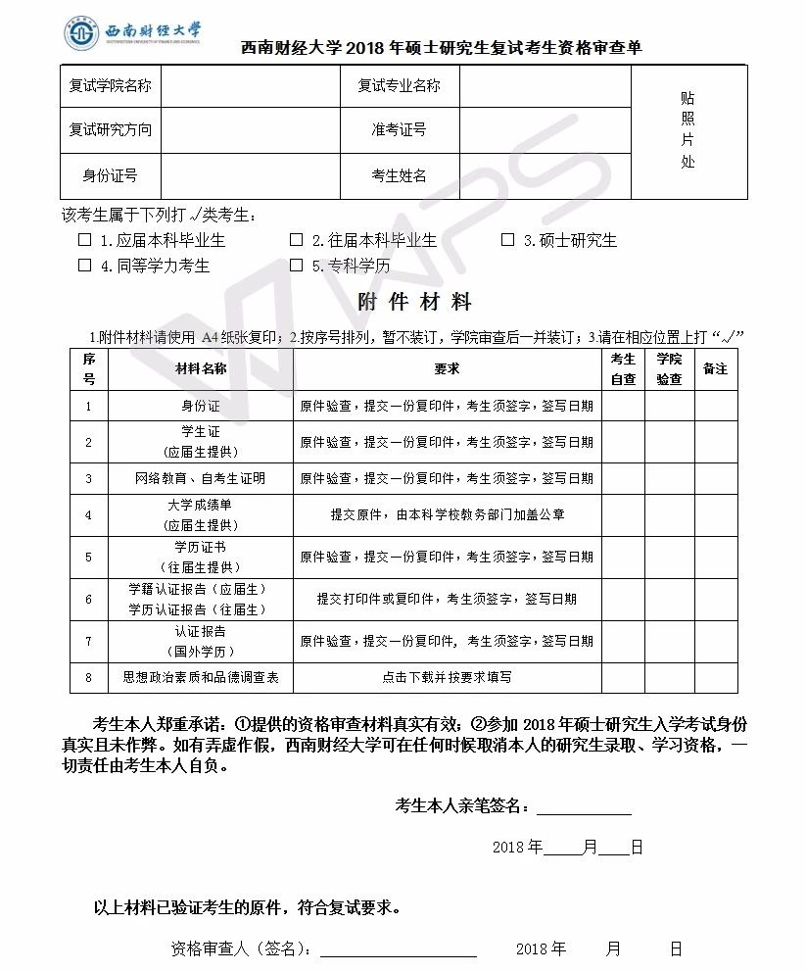

思想政治素质和品德调查表（务必手写并加盖鲜章）
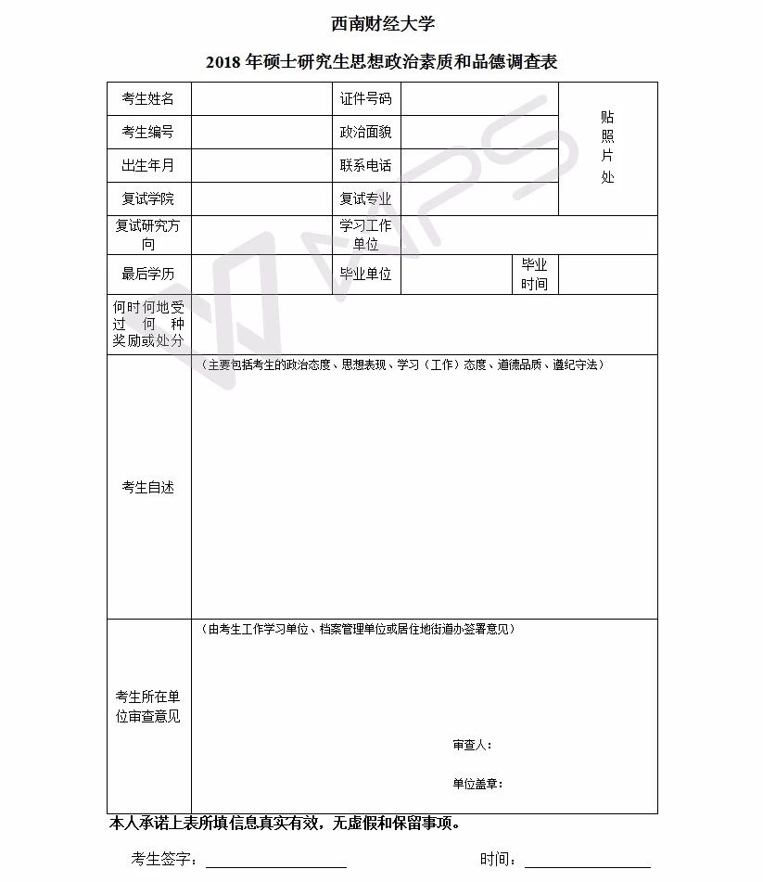

学历认证报告
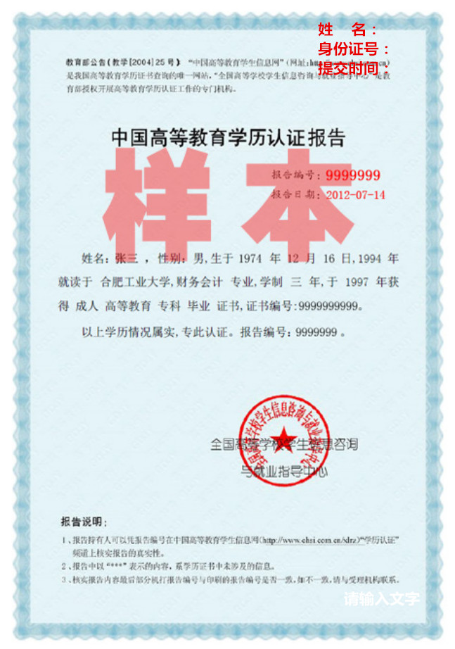

电子注册备案表
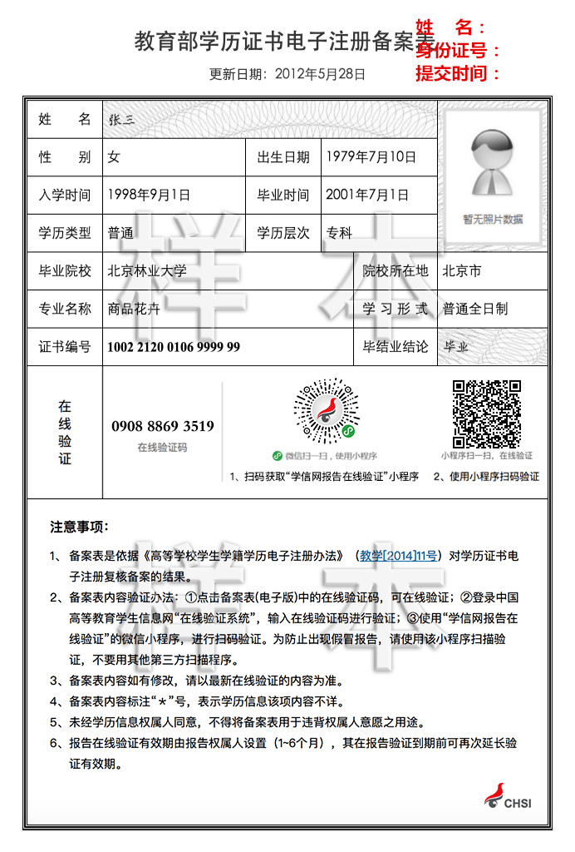

国外学历学位认证书
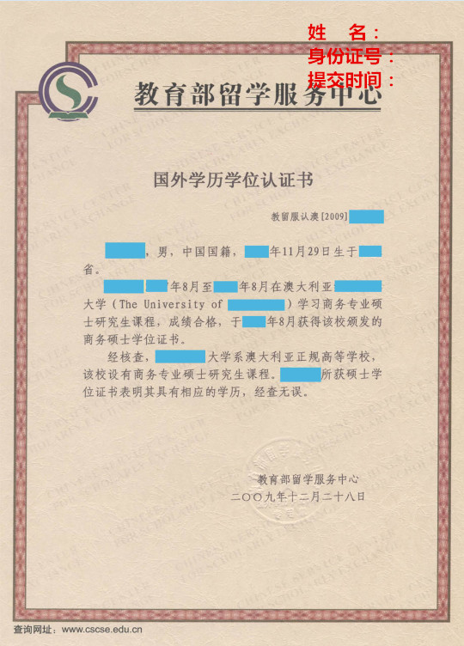

身份证复印件
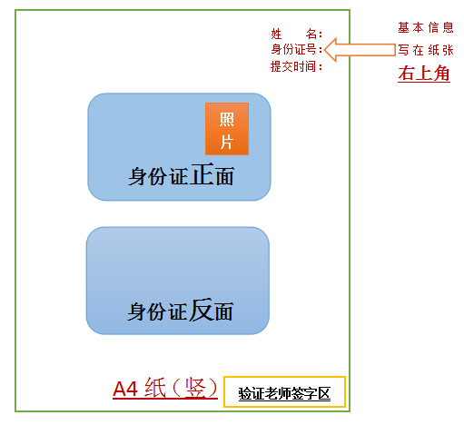

毕业证复印件
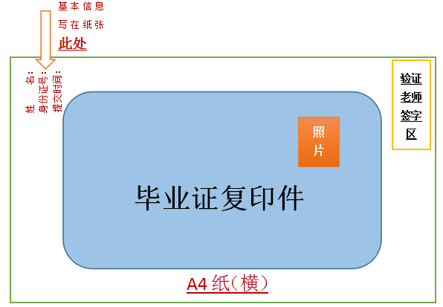
学位证复印件
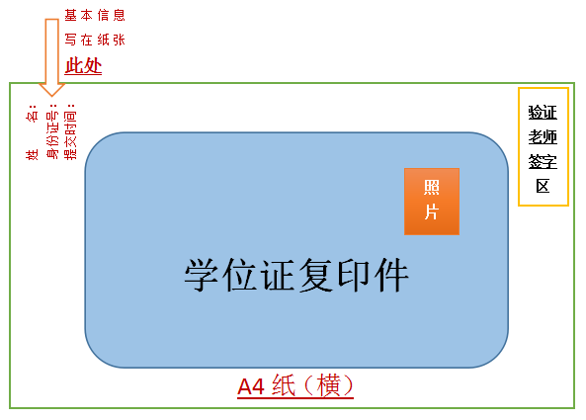

附2：西部商学院位置图
